МИНОБРНАУКИ РОССИИ
Федеральное государственное автономное образовательное
учреждение высшего образования
«Южный федеральный университет»

Кафедра информационных и
измерительных технологий
Направление
09.03.03 "Прикладная информатика"

ПОЯСНИТЕЛЬНАЯ ЗАПИСКА К КУРСОВОЙ РАБОТЕ
«Программный модуль учета товаров текстильного магазина»

Выполнила студентка __________ Колесникова А. С.
4 курса 7 группы (подпись)

Принял профессор __________ Жмайлов Б. Б.
(подпись)

Ростов-на-Дону
2020
Содержание
1 ТЕХНИЧЕСКОЕ ЗАДАНИЕ 3
2 UML МОДЕЛИРОВАНИЕ 4
2.1. Диаграмма вариантов использования 4
2.2. Диаграмма классов 7
2.3. Диаграмма деятельности 8
2.4. Диаграмма компонент 8
3 ТЕСТИРОВАНИЕ 9

ВВЕДЕНИЕ
Результатом курсовой работы по дисциплине "Архитектура информационных систем" является создание различных диаграмм (диаграмма классов, диаграмма вариантов использования, диаграмма деятельности, диаграмма компонент) и реализация Java-библиотеки, позволяющей выполнять базовые операции добавления, чтения, обновления и удаления для различных источников данных. Также необходимо было создать пользовательский интерфейс. В данном случае он реализован в консольном виде. Предметная область работы связана с текстильным магазином.
1 ТЕХНИЧЕСКОЕ ЗАДАНИЕ
Необходимо создать программный модуль, позволяющий вести учет товаров текстильного магазина. Данный модуль включает:
а) добавление товара
б) получение информации о товаре
в) удаление товара
г) изменение товара (наименования, цены или количества)
д) получение всех записей (товаров и документов)
е) получение товаров с нулевым остатком
ж) получения списка товаров по имени
з) добавление документа (оформление получения, списания или продажи)
Товары
Товары могут быть двух видов: одежда и постельное белье. Для каждого товара указывается: артикул, наименование, цена, количество, категория. Для одежды указывается размер, а для постельного белья — длина, ширина и высота.
Категории товаров одежды: халаты, майки, носки, колготки, подштанники, нижнее белье.
Категории товаров постельного: подушки, одеяла, матрасы, наволочки, простыни, пододеяльники.
Документы
Документы позволяют реализовать движение товара. В них указывается номер документа (формируется автоматически), продукт (его артикул), количество, дата (устанавливается текущая), тип документа.
Типы документов: оприходование, продажа, списание. В первом случае (оприходование) количество имеющегося товара увеличивается на указанное количество в документе. Во втором и третьем (продажа и списание) количество имеющегося товара уменьшается на указанное количество в документе.
Основание для разработки
Основанием для разработки является выполнение курсовой работы по дисциплине «Архитектура информационных систем», результатом которой является создание интерфейса приложения на языке Java.
Назначение разработки
Назначением программы является автоматизация учета товаров текстильного магазина.
Требования к программному продукту
Продукт должен представлять собой Java-библиотеку, позволяющую выполнять базовые операции (создание, чтение, удаление, изменение) для различных источников данных в соответствии с выбранной предметной областью. В данном случае данный программный модуль позволит вести учет товаров текстильного магазина.
Функциональными возможностями данного модуля являются: добавление, удаление и изменение товаров (одежда или постельное белье); получение товара, списка всех продуктов, списка товаров с нулевым остатком, списка товаров по имени; реализация движения товара в виде добавления документов на оприходование, продажу или списание товара, впоследствии чего происходит увеличение или уменьшение количества товара. Также выполняется проверка введенных пользователем данных.
Результат представлен в виде консольного пользовательского интерфейса, реализующего взаимодействие с Java-библиотекой. Среди источников данных были выбраны CSV, XML и MySQL.

2 UML МОДЕЛИРОВАНИЕ
2.1. Диаграмма вариантов использования
Диаграмма вариантов использования (рис.1) отражает действия, которые должны быть реализованы в программном модуле. Варианты использования описаны в таблице 1.
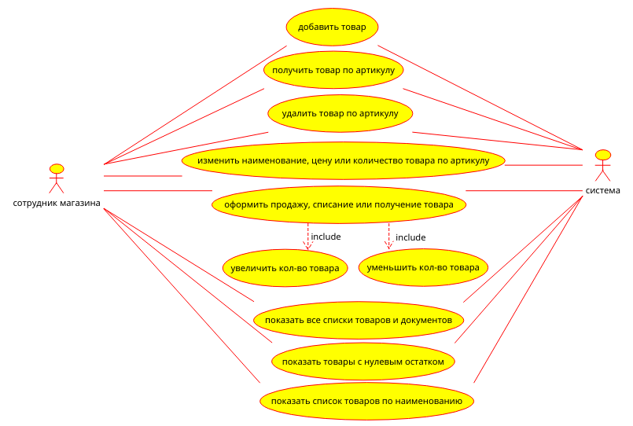
Рисунок 1
Таблица 1 — Описание вариантов использования
Вариант использования | Описание
Добавить товар | Для добавления товара необходимо указать его артикул, наименование, цену, количество, категорию. При добавлении одежды указывается размер, а для постельного белья — длина, ширина и высота.
Получить товар по артикулу | Чтобы получить информацию о товаре, нужно указать его артикул.
Удалить товар по артикулу | Для удаления товара требуется указать его артикул.
Изменить наименование, цену или количество товара по артикулу | Для изменения товара нужно указать его артикул, что будет изменяться (наименование, цена или количество), а также новое значение.
Оформить продажу, списание или получение товара | Чтобы произвести движение товара, требуется ввести артикул продукта, количество и тип документа. В зависимости от типа документа выполняется изменение количества товара на указанное количество: оприходование — увеличение количества товара; продажа или списание — уменьшение количества товара.
Показать все списки товаров и документов | Пользователю демонстрируются все списки продуктов и документов.
Показать товары с нулевым остатком | Пользователю демонстрируется список товаров с нулевым остатком.
Найти и показать товары по имени | Для демонстрации товаров по имени необходимо указать наименование целиком или его часть. Пользователю демонстрируется результат поиска.

2.2. Диаграмма классов
Диаграмма классов (рис.2) демонстрирует, из каких стержневых сущностей состоит система и как они взаимосвязаны между собой.
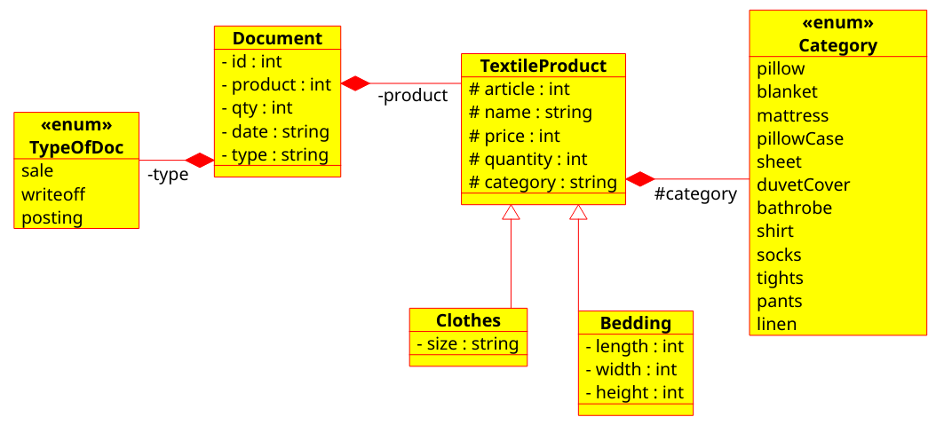
Рисунок 2

2.3. Диаграмма деятельности
На диаграмме деятельности (рис.3) представлен алгоритм действий, выполняющихся в системе.
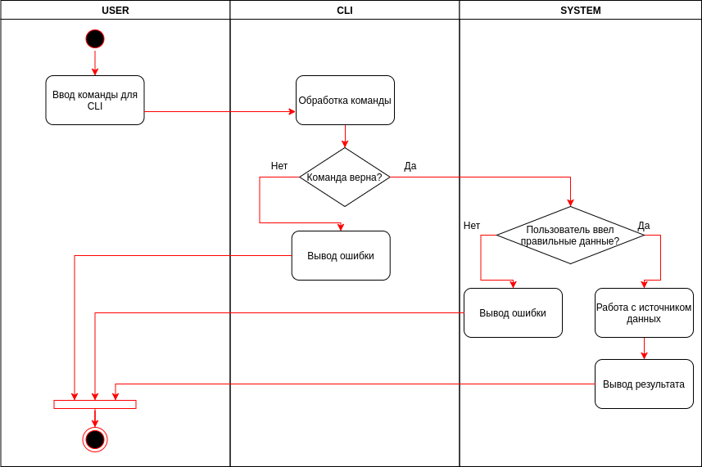
Рисунок 3
2.4. Диаграмма компонент
Диаграмма компонентов (рис.4) показывает разбиение программной системы на структурные компоненты и связи между ними.
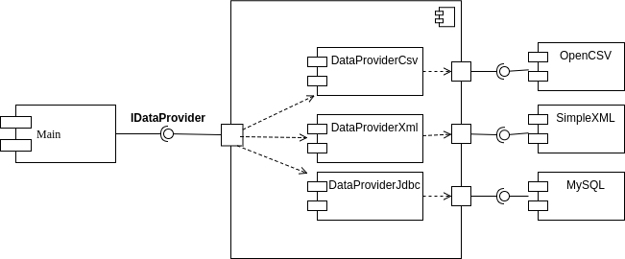
Рисунок 4
3 ТЕСТИРОВАНИЕ
Результаты тестирования приведены на рисунках 5 (для DataProviderCsv), 6 (для DataProviderXml) и 7 (для DataProviderJdbc). Все тесты успешно выполнены.
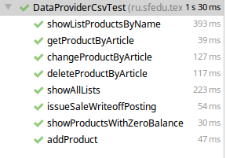
Рисунок 5 — Результаты тестирования DataProviderCsvTest
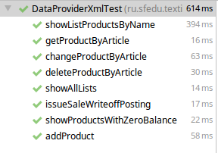
Рисунок 6 — Результаты тестирования DataProviderXmlTest
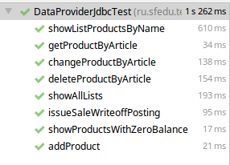
Рисунок 7 — Результаты тестирования DataProviderXmlTest

